Конспект занятия по развитию речи

Игра-инсценировка «Как машина зверят катала».

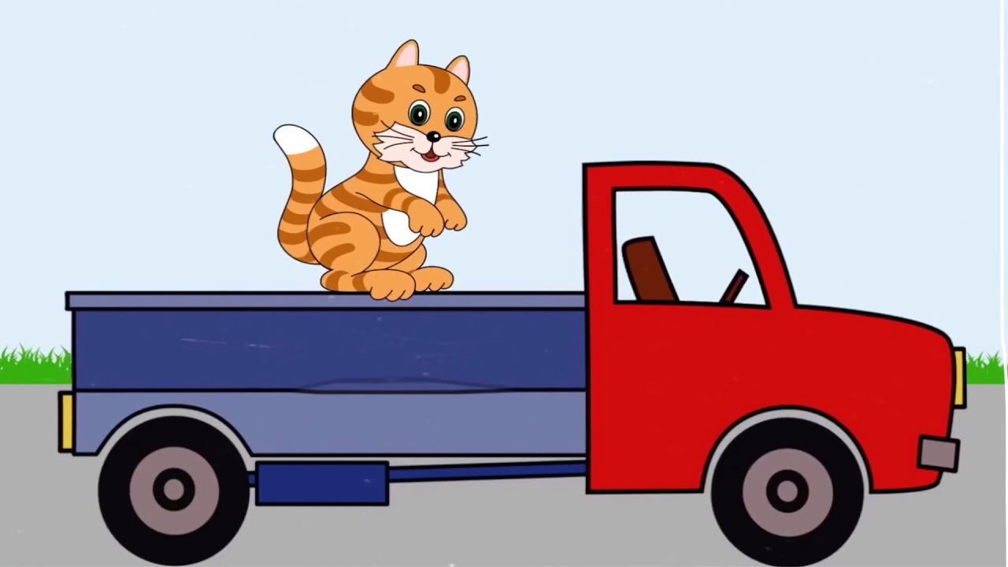

Провела:

воспитатель Шимко И. Е

Цель: Продолжать учить детей участвовать в инсценировках, развивать способность следить за действиями педагога, активно проговаривать простые и более сложные фразы, отчетливо произносить звук э, звукоподражание эй.
Задачи:
- Развивать способность следить за действиями педагога, активно проговаривать простые и более сложные фразы, отчетливо произносить звук э, звукоподражание эй; активировать в речи детей наречия вперёд, назад и прилагательные (названия цветов), поощрять активность, интерес к музыкально - ритмическим играм.
- Учить детей доброжелательно относится друг к другу. Формировать доброжелательные чувства, положительные эмоции через ласковые, добрые слова. Пополнять и активировать словарь детей словами «друзья», «дружные».
- Развивать эмоциональную отзывчивость, чувство уверенности, чувство коллективизма.
Оборудование: грузовик, игрушки зверей: белочка, зайчик, лисичка, ежонок.
Индивидуальная работа: Способствовать повышению выразительности речи, развивать связную речь, закреплять умение строить фразу из 3-5 слов

Ход занятия.
В группу въезжает большая машина.
Воспитатель читает стихотворение А. Барто «Грузовик».
Нет, напрасно мы решили
Прокатить кота в машине:
Кот кататься не привык –
Опрокинул грузовик.
Воспитатель ставит перед детьми большой грузовик с открытым кузовом. Недалеко от машины в разных местах он размещает игрушки: лисички, зайчика, белочка, ежонка. Дети называют зверей.
Воспитатель: Стоит на дороге машина. Сама желтая, а кузов (показывает) … зеленый, колеса (показывает) … черные». Красивая машина! Увидели ее лесные звери, остановились, смотрят. Ай, да машина! Ребята, какая машина ?(Дети описывают машину.) Любопытная белочка подбежала поближе. Заглянула в кузов. Нет никого! Прыгнула белочка в машину. А машина и поехала! «Эй, эй! Подожди меня желтая машина!» – закричал зайка.– «Эй, эй! Подожди! » Не слышит его машина. Надо зайчишке помочь, давайте позовём все вместе машину: эй, эй!
Дети: Дети, как могут, просят машину вернуться назад, при этом они обязательно должны проговаривать слово эй.
Воспитатель: Вы помогли заиньке, волшебная машина (она без шофера может ездить) подъехала к зайчишке. Только он влез в кузов, машина тронулась. Тут и ежонок прибежал, закричал: «Эй, эй, подожди!»
Что закричал ежонок?
Индивидуальные ответы детей.
Воспитатель: И ежик оказался в кузове. Уехала машина. Лисичка почему-то задержалась, опоздала, обиделась, захныкала: «Э-э-э, э-э-э!»
Как она плачет?
Ответы детей.
Воспитатель: Надо ее успокоить. Скажите ей: «Не плачь! Машина вернется!»
Хоровые и индивидуальные повторения.
Воспитатель: И машина вернулась. Подождала пока лисичка влезла в кузов и стала ездить туда-сюда, туда-сюда, вперед-назад, вперед-назад, вперед-назад.
Дети вместе с воспитателем проговаривают слова.
Физкультминутка
Воспитатель: Ребята, посмотрите, к нам в окошко заглянул «солнечный зайчик», давайте с ним поиграем.
Воспитатель водит «солнечного зайчика» по стене вперёд – назад, вверх- вниз.
Дети повторяют слова «вперёд – назад , вверх- вниз» и двигаются за «солнечным зайчиком».
Скачут побегайчики, солнечные зайчики -
Прыг! Скок! Вперёд- назад! (Дети пытаются поймать солнечного зайчика)
Мы зовём их - не идут.
Были тут - и нет их тут.
Прыг, скок! Вверх, вниз, вбок!
Прыг, прыг, по углам.
Были там, и нет их там.
Где же побегайчики?
Солнечные зайчики?
Воспитатель: Накатались зверята, устали. Первой из машины выпрыгнула белочка. За ней зайчик. Потом слезла лисичка. А ежик – он ведь прыгать не умеет – никак не может выбраться из машины. Сидит, чуть не плачет! И лисичка - вот умница-то – вернулась и протянула ежонку лапу. Вот так (воспитатель показывает). Воспитанные звери и люди всегда помогают друг другу. Что делают воспитанные люди и звери?
Дети: Помогают.
Воспитатель: Правильно, помогают. Только ежонок вылез из машины, она и уехала. А звери стояли и смотрели ей вслед. «До свидания, желтая машина! Спасибо тебе!» - вдруг закричал зайчишка. И остальные звери присоединились к нему.
«Бип – бип - бип! » - послышалось издалека. Это машина просигналила зверушкам, что услышала их. А что они кричали ей?
Дети: До свидания, желтая машина! Спасибо тебе!
Воспитатель: А вы, ребята, хотите прокатать зверей на машине?
Предложить детям покатать зверушек в волшебной машине.
